**Flaskdemo**

**開啟虛擬環境**

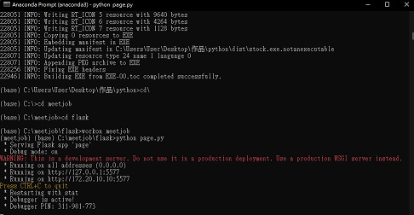

**開啟網頁**

**第一列秀最新產品，第二列秀最近新聞**

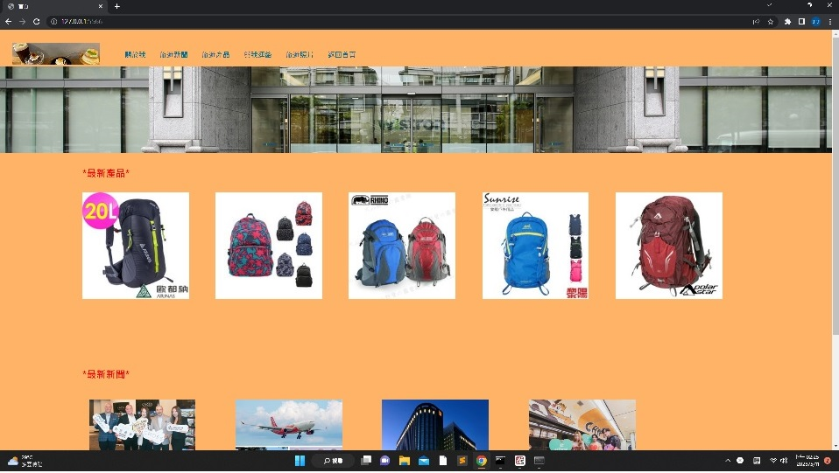

**連結關於我**

**在左下方嵌入影片檔**

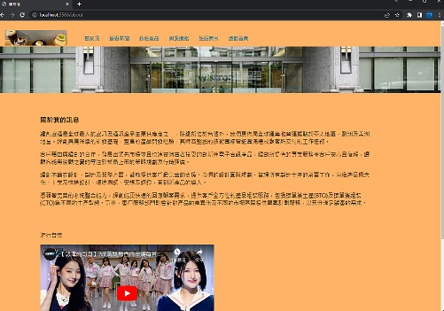

**連結旅遊消息**

**用python爬到的新聞，寫進mysql，再放到網頁上**

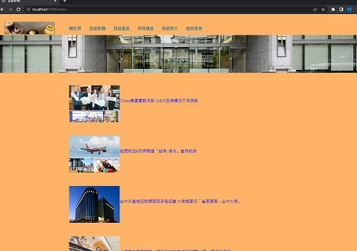

**連結旅遊產品**

**用python爬到的產品，寫進mysql，再放到網頁上**

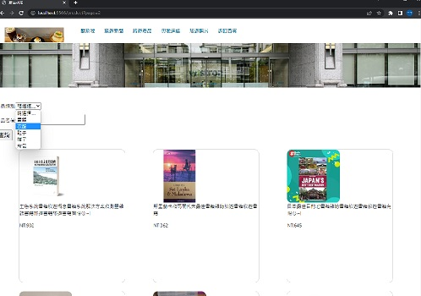

**連結連絡我們**

**連絡的內容會存入mysql 的message**

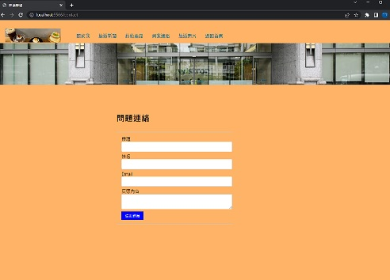

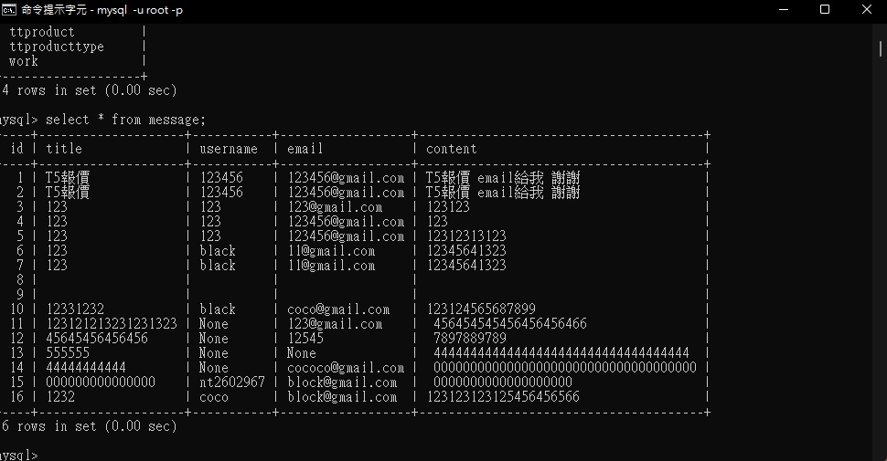

**連結旅遊照片**

